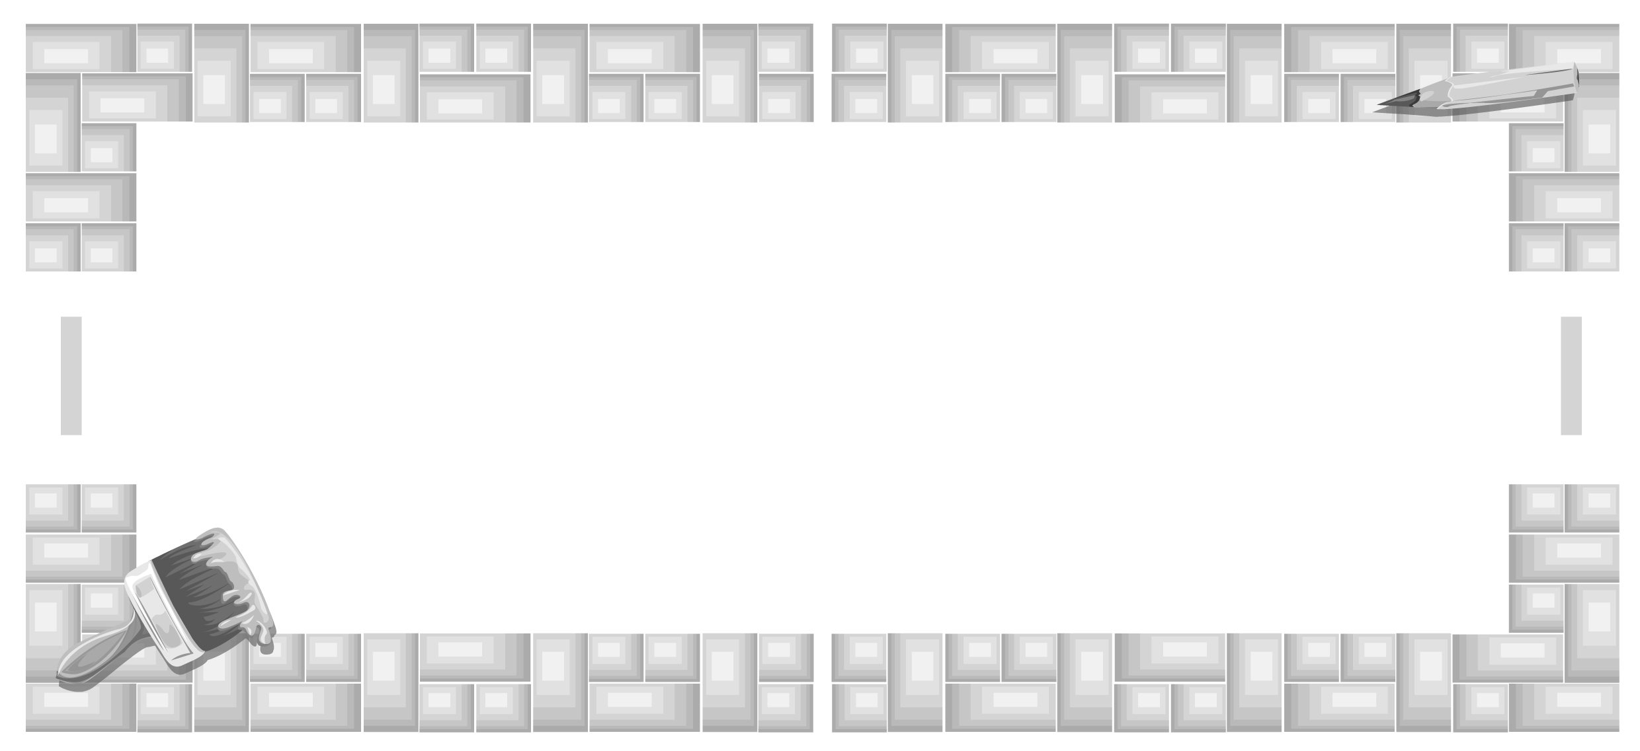
แนวทางการจัดกิจกรรมโครงงาน
วิธีการทำโครงงาน

โครงงาน คือ งานวิจัยเล็ก ๆ สำหรับนักเรียน เป็นการแก้ปัญหา หรือข้อสงสัยโดยใช้ทักษะกระบวนการทางวิทยาศาสตร์ หากเนื้อหาหรือข้อสงสัยเป็นไปตามกลุ่มสาระการเรียนรู้ใดจะเรียกว่า โครงงานกลุ่มสาระการเรียนรู้นั้น ๆ

การทำโครงงาน
- กำหนดปัญหา กำหนดหัวข้อเรื่อง
- ตั้งสมมุติฐาน หรือคำตอบชั่วคราว
- ออกแบบการศึกษาค้นคว้า การทดลอง
(ปัญหาใหม่ที่เกิดขึ้นนำไปสู่โครงงานเรื่องต่อ ๆ ไป โดยมีขั้นตอนการทำโครงงานเหมือนข้อ 1 – 5)
- ลงมือปฏิบัติ
- สรุปผลโดยการจัดทำรายงานโครงงาน
...........อาจมีปัญหาใหม่เกิดขึ้น............
- นำเสนอผลงาน ประเมินผล
- จัดนิทรรศการ ส่งประกวด
หัวข้อการเขียนรายงานโครงงาน
- โครงงานกลุ่มสาระการเรียนรู้................................................เรื่อง..........................................
- ผู้จัดทำ................อาจารย์ที่ปรึกษา................โรงเรียน................สังกัด.........ระดับชั้น............
- บทคัดย่อ
- กิตติกรรมประกาศ
- บทที่ 1 บทนำ ที่มาและความเข้าใจของโครงงาน...................วัตถุประสงค์....................
สมมุติฐานของการศึกษาค้นคว้า...............ขอบเขตการศึกษาค้นคว้า...................
ตัวแปรที่เกี่ยวข้อง (ถ้ามี).........................
⇦ บทที่ 2 บทเอกสารที่เกี่ยวข้องกับการทำโครงงานเรื่องนี้
⇦ บทที่ 3 อุปกรณ์ วิธีดำเนินการศึกษา
⇦ บทที่ 4 ผลการศึกษา และอภิปรายผล
⇦ บทที่ 5 สรุปผล ประโยชน์ ข้อเสนอแนะ
⇦ เอกสารอ้างอิง
หมายเหตุ : ตัวอย่างโครงงานเป็นของนักเรียน จึงมีรูปแบบหลากหลายตามความสามารถของ นักเรียนแต่ละระดับชั้น


ตัวอย่างโครงงาน
กลุ่มสาระการเรียนรู้ศิลปะ โดยสรุป
เรื่อง ปลาอนุรักษ์พลังงาน

ที่มาและความสำคัญของโครงงาน

ในสภาพปัจจุบัน ขยะที่เกิดจากการใช้กระดาษและถุงพลาสติกมีมากมายไม่ค่อยคุ้มค่าในการนำไปใช้ โดยใช้อย่างฟุ่มเฟือย ไม่เห็นคุณค่าของกระดาษ และถุงพลาสติก ในกระบวนการผลิต ซึ่งสิ้นเปลืองพลังงานในการผลิตเป็นอย่างมาก จึงได้คิดหาวิธีที่จะนำกระดาษและถุงพลาสติกที่ไม่ใช้แล้วนำกลับมาผลิตเป็นของเล่นของประดับตกแต่ง ทำให้เกิดความคิดสร้างสรรค์ เป็นการช่วยลดปริมาณขยะประหยัดพลังงานและอนุรักษ์สิ่งแวดล้อมทางธรรมชาติ ทำให้คิดที่จะประดิษฐ์ปลาอนุรักษ์พลังงาน
วัตถุประสงค์ของโครงงาน

1. เพื่อหาวิธีลดปริมาณขยะให้รู้จักการใช้พลังงานงานให้คุ้มค่า โดยนำเศษกระดาษและถุงพลาสติกที่ใช้แล้วนำกลับมาประยุกต์เป็นของตกแต่งให้สวยงาม
2. เพื่อเป็นการประหยัด ใช้เวลาว่างให้เกิดประโยชน์และสร้างเสริมลักษณะนิสัยที่ดีในการประดิษฐ์ของตกแต่งบ้าน ที่อยู่อาศัย
3. เพื่อให้รู้จักคุณค่าของพลังงานทางธรรมชาติ รักษาสิ่งแวดล้อมรอบบ้านเราให้สะอาดอยู่เสมอ

วิธีดำเนินงาน

1. สำรวจปริมาณเศษกระดาษและถุงพลาสติกที่มีมากในห้องเรียนและนอกห้องเรียน
2. ร่วมกันปรึกษาหารือกับเพื่อนในการหาวิธีลดปริมาณขยะเกี่ยวกับเศษกระดาษ ถุงพลาสติก
3. ช่วยกันทดลองนำเศษกระดาษมาขยำเป็นรูปสิ่งต่าง ๆ เช่น ผลไม้ โทรศัพท์ ปลา แล้วเห็นว่าการขยำกระดาษแล้วปั้นรูปปลา ทำให้ดูมีชีวิตชีวา เมื่อได้ตกแต่งเพิ่มใส่สีสันให้โดยนำถุงพลาสติกที่เหลือใช้แล้ว นำมาห่อหุ้มตกแต่ง ส่วนประกอบให้เป็นรูปปลาที่เราต้องการ
4. นำปลาที่ได้จากการช่วยกันคิดและประดิษฐ์แล้ว มาจัดสัดส่วนของน้ำหนักทำเป็นโมบายล์ปลาอนุรักษ์พลังงานได้สวยงาม ในการคิดประดิษฐ์ปลาอนุรักษ์ได้ประโยชน์ นำมาเป็นของเล่น ของตกแต่งบ้าน มองดูสวยงาม ลดปริมาณขยะทั้งภายในและนอกห้องเรียน เป็นการอนุรักษ์พลังงานสิ่งแวดล้อม
อุปกรณ์ที่ใช้ทำปลา
1. กระดาษที่ใช้แล้วหรือเหลือใช้
2. ถุงพลาสติกหลากสี
3. กาว ด้าย กรรไกร
ความภูมิใจที่ได้ทำโครงงานนี้ร่วมกับเพื่อน

ผมรู้สึกภูมิใจที่ได้ทำโครงงาน “ปลาอนุรักษ์พลังงาน” ร่วมกับเพื่อน ๆ เพราะปลาอนุรักษ์พลังงานนี้พวกผมประดิษฐ์ด้วยเศษขยะที่นำมาใช้ใหม่ (recycle) โดยไม่ต้องหาซื้อจากที่ต่าง ๆ แล้วยังช่วยประหยัดค่าใช้จ่ายและยังใช้เวลาว่างให้เป็นประโยชน์อีกด้วย

ด.ช. อริย สันติสุขธรรม ป.3/4 เลขที่ 1
ความภูมิใจที่ได้ทำโครงงานนี้ร่วมกับเพื่อน

หนูภูมิใจมากที่ได้ทำโครงงานนี้ เพราะการทำโครงงานศิลปะทำให้เรามีความคิดสร้างสรรค์ขึ้นมา ทำให้สมองเราปลอดโปร่งขึ้นมา และโครงงานนี้ยังมีวิธีการทำง่ายมาก หนูจึงมีความสุขในการทำโครงงานนี้ และการทำปลาเราไม่ต้องใช้เงิน เราใช้ประดาษที่ใช้แล้วทั้ง 2 ด้าน และถุงเราก็เอามาจากบ้าน พวกเราจึงทำโครงงานอย่างมีความสุข

ด.ญ. สุภัทร์ชา เผยอำนาจ ป.3/4 เลขที่ 26

ความภูมิใจที่ได้ทำโครงงานนี้ร่วมกับเพื่อน

หนูภูมิใจมากที่ได้นำเศษกระดาษและถุงพลาสติกที่มีมากในชีวิตประจำวันมาใช้ประโยชน์ เพราะคนใช้กระดาษและถุงพลาสติกไม่คุ้มค่าก็ทิ้งไป ทำให้เกิดขยะมากมาย หนูอยากจะช่วยลดปริมาณขยะของห้องเรียนและโรงเรียน จึงลองคิดดูว่าน่าจะมาทำเป็นปลาได้

ด.ญ. ปฤษฎี ลี้เจริญ ป.3/4 เลขที่ 29

ที่มา : โครงงานเรื่องปลาอนุรักษ์พลังงาน
ชนะการประกวดโครงงานครั้งที่ 3 ปีการศึกษา 2545 รางวัลที่ 1
โรงเรียนเมรี่อิมมาคุเลตคอนแวนต์ อำเภอเมือง จังหวัดชลบุรี

ข้อแนะนำสำหรับนักเรียน
ในการเลือกเรื่องที่จะทำโครงงาน

การเรียนรู้โดยกิจกรรมการทำโครงงาน เป็นการส่งเสริมให้นักเรียนได้แสดงความสามารถและพัฒนาตนเองได้อย่างเต็มที่ โดยเป็นไปตามธรรมชาติ ตามความถนัดและความสนใจ เน้นในเรื่องคุณธรรมและกระบวนการเรียนรู้อย่างมีขั้นตอน ทั้งในเรื่องที่เกี่ยวกับตนเอง สังคม วิทยาศาสตร์ เทคโนโลยี ธรรมชาติ สิ่งแวดล้อม ศิลปวัฒนธรรม ภูมิปัญญาไทย ความรู้และทักษะด้านคณิตศาสตร์ ด้านภาษา การประกอบอาชีพเพื่อให้สามารถนำไปใช้ในการดำรงชีวิตได้อย่างมีความสุข การฝึกทำโครงงานจึงเป็นพื้นฐานของการฝึกทักษะ กระบวนการคิด การแก้ปัญหาจากสถานการณ์ต่าง ๆ เป็นการเรียนรู้ที่เกิดขึ้นได้ทุกเวลา ทุกสถานที่ ทั้งเป็นการประสานความร่วมมือกับทุกฝ่ายของชุมชน นักเรียนจะได้เรียนรู้อย่างมีความสุข เกิดการพัฒนาทั้งทางด้านร่างกาย สติปัญญา อารมณ์ และสังคมอย่างสมบูรณ์ สามารถประเมินผลการเรียนรู้ควบคู่ไปกับการร่วมกิจกรรมตามความเหมาะสมกับวัย และระดับความสามารถของนักเรียนเอง
ฉะนั้น เมื่อนักเรียนได้ร่วมกิจกรรมการเรียนการสอนจากครูอาจารย์ผู้สอนแล้ว นักเรียนจะต้องเป็นผู้คิดกำหนดหัวข้อโครงงานที่จะศึกษาค้นคว้า ดำเนินการวางแผน ออกแบบ สำรวจ ทดลอง ประดิษฐ์ เก็บรวบรวมข้อมูล แปรผล สรุปผล และเสนอผลงานโดยตัวนักเรียนเอง ครูอาจารย์จะเป็นเพียงผู้ดูแลและให้คำปรึกษาเท่านั้น โครงงานแรกที่นักเรียนได้ทำและประสบผลสำเร็จ จะสร้างความมั่นใจและเป็นแรงผลักดันให้นักเรียนทำโครงงานต่อ ๆ ไปได้ นักเรียนจึงควรเลือกโครงงานที่เหมาะสมกับความรู้ความสามารถของนักเรียนเอง ทั้งนี้เพราะการเริ่มต้นด้วยความสำเร็จย่อมเป็นการเริ่มต้นที่ดีเสมอ จึงขอแนะนำให้นักเรียนเริ่มทำโครงงานประเภทสำรวจก่อนโครงงานประเภททดลองและประเภทสิ่งประดิษฐ์

